## ΧΡΩΜΑΤΙΚΕΣ ΜΕΘΟΔΟΙ

1. **Η ΠΡΟΣΘΕΤΙΚΗ ΜΕΘΟΔΟΣ (ΑΚΤΙΝΟΒΟΛΙΕΣ ΦΩΤΟΣ)**

Στο ορατό φάσμα διακρίνονται εύκολα 7 χρώματα: ιώδες, μπλε, γαλάζιο, πράσινο, κίτρινο, πορτοκαλί, κόκκινο. Αυτά είναι τα λεγόμενα «χρώματα της ίριδας». Τα χρώματα που καταλαμβάνουν την μεγαλύτερη περιοχή του φάσματος είναι το κόκκινο, το πράσινο και το μπλε. Η θεωρία των χρωμάτων που αναφέρεται σε ακτινοβολίες ονομάζει αυτά τα χρώματα βασικά. Η ανάμειξή τους σε ίσες ποσότητες μας δίνει το λευκό χρώμα. Για αυτό και η μέθοδος ονομάζεται προσθετική *(πρόσθεση ακτινοβολίας)*. Η ανάμειξη ανά δυο των βασικών ακτινοβολιών μας δίνουν τρία νέα χρώματα που ονομάζονται συμπληρωματικά.

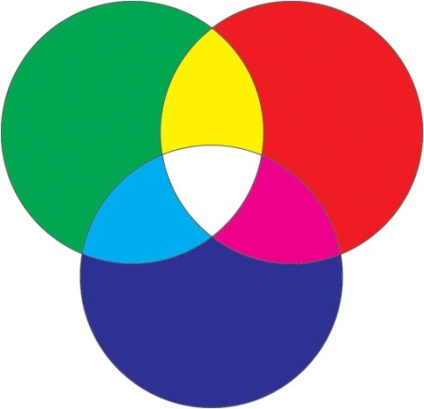

**ΒΑΣΙΚΑ ΧΡΩΜΑΤΑ ΦΩΤΟΣ**

Κόκκινο Red

Πράσινο Green

Μπλε Blue

Μπλε + Πράσινο + Κόκκινο = Λευκό

**ΣΥΜΠΛΗΡΩΜΑΤΙΚΑ ΧΡΩΜΑΤΑ ΦΩΤΟΣ**

Μπλε + Πράσινο = Κυανό (γαλάζιο) Cyan

Μπλε + Κόκκινο = Ματζέντα (φούξια) Magenta

Κόκκινο + Πράσινο = Κίτρινο Yellow

Τα συμπληρωματικά χρώματα βρίσκονται απέναντι των βασικών τους στον χρωματικό κύκλο. Το κυανό βρίσκεται απέναντι του κόκκινου, το κίτρινο απέναντι στο μπλε και η ματζέντα απέναντι στο πράσινο. Έτσι ακολουθούμε τον κανόνα που λέει ότι συμπληρωματικό ενός βασικού χρώματος είναι εκείνο το οποίο αν αναμειχθεί με το βασικό του δίνει το λευκό φως.

**Κυανό** (γαλάζιο) Cyan συμπληρωματικό του **κόκκινου**

**Ματζέντα** (φούξια) Magenta συμπληρωματικό του **πράσινου**

**Κίτρινο** Yellow συμπληρωματικό του **μπλε**

Τα συμπληρωματικά χρώματα τόσο στις ακτινοβολίες όσο και στις χρωστικές δημιουργούν ισχυρές αντιθέσεις επειδή ο συνδυασμός τους δεν έχει κάτι κοινό μεταξύ τους.

1. **Η ΑΦΑΙΡΕΤΙΚΗ ΜΕΘΟΔΟΣ (ΧΡΩΣΤΙΚΕΣ)**

Στις χρωστικές ουσίες η απόδοση των χρωμάτων πραγματοποιείται, όχι με ανάμειξη ακτινοβολιών, αλλά με την απορρόφηση μέσα στη μάζα των χρωμάτων ορισμένων μόνο περιοχών του φάσματος και την ανάκλαση των υπολοίπων. Τα χρώματα που αντιλαμβάνεται το ανθρώπινο μάτι, είναι αποτέλεσμα της ανάμιξης των μηκών κύματος των ακτινοβολιών που ανακλώνται από τα χρώματα.

Τα βασικά χρώματα των χρωστικών που μπορούν να αποδώσουν σχεδόν όλα τα υπόλοιπα με την ανάμειξή τους είναι το κυανό, η ματζέντα και το κίτρινο και ονομάζονται πρωτεύοντα. Η ανάμειξή τους σε ίσες ποσότητες μας δίνει θεωρητικά το μαύρο χρώμα. Η ανάμειξη ανά δυο των πρωτευόντων χρωμάτων μας δίνει τρία νέα χρώματα τα οποία ονομάζονται δευτερεύοντα. Τα πρωτεύοντα δεν μπορούν να δημιουργηθούν από τη μίξη άλλων χρωμάτων.

* Το κυανό – αφαιρέτης του κόκκινου, αφού αφήνει να περάσουν ή να ανακλαστούν το πράσινο και το μπλε.
* Το ματζέντα – αφαιρέτης του πράσινου, αφού αφήνει να περάσουν ή να ανακλαστούν το κόκκινο και το μπλε.
* Το κίτρινο – αφαιρέτης του μπλε, αφού αφήνει να περάσουν ή να ανακλαστούν το πράσινο και το κόκκινο.

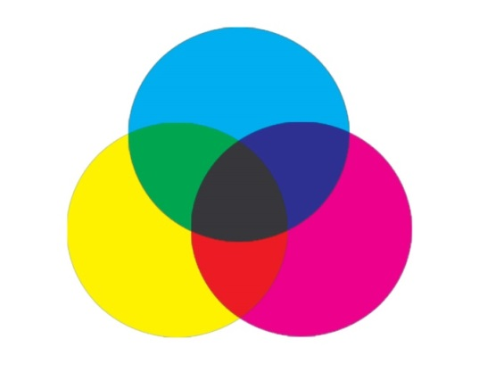

**ΠΡΩΤΕΥΟΝΤΑ ΧΡΩΜΑΤΑ**

Κυανό Cyan

Ματζέντα Magenta

Κίτρινο Yellow

**ΔΕΥΤΕΡΕΥΟΝΤΑ ΧΡΩΜΑΤΑ**

Magenta + Yellow = Κόκκινο Red

Cyan + Yellow= Πράσινο Green

Cyan + Magenta = Μπλε Blue

**ΤΡΙΤΕΥΟΝΤΑ ΧΡΩΜΑΤΑ**

Τριτεύοντα ονομάζονται τα χρώματα τα οποία προκύπτουν από την ανάμιξη ενός δευτερεύοντος με ένα πρωτεύον χρώμα. Αυτά το χρώματα ονομάζονται και ενδιάμεσα ή γήινα.

Μαύρο: Γαλάζιο + Μαγεντιανό κόκκινο(Magenta) + Κίτρινο

Μαύρο: Γαλάζιο + Κόκκινο

Μαύρο: Μαγεντιανό κόκκινο(Magenta) + Πράσινο

Μαύρο: Κίτρινο + Μπλε